SVEUČILIŠTE U ZAGREBU
FAKULTET ELEKTROTEHNIKE I RAČUNARSTVA

DIPLOMSKI RAD br. 14

H.264 VAMO TAMO

Zvonimir-Zoltán Marić

Zagreb, lipanj 2010.

Izvornik

Zahvala

Sadržaj

Uvod

Norma H.264
Kao što je već spomenuto u uvodu, norma H.264 je proširenje norme MPEG-4 (zapravo ona jest deseti dio norme MPEG-4), no pruža znatna poboljšanja u vidu većeg sažimanja (kompresije) ili veće kakvoće za isti broj obrađenih bitova u sekundi R (engl. bit rate).
Prije nego što se upustimo u detalje blokova kodera i dekodera, valja razjasniti neke osnovne pojmove. Slike (engl. frames) u normi MPEG dijelimo na I (intra) i P (predviđene, inter) slike. Osnovno svojstvo videa koje Norma iskorištava za postizanje znatnog sažimanja jest sličnost uzastopnih slika unutar jedne scene. Moguće je da je u sceni statička pozadina, a miču se samo neki likovi, moguće je da se kamera miče, a moguća je i potpuno statička slika. U svakome od navedenih slučajeva, razliku između slika u jednoj sceni možemo opisati pomakom elemenata slike. U tom pogledu razlikujemo I-slike, koje su opisane neovisno od prethodnih – obično se radi o prvoj slici scene; i P-slike, koje kodiramo razlikom u odnosu na prethodnu I-sliku, odnosno nadalje P-sliku. Analogno tome, norma H.264 kao novost uvodi unutarslikovno predviđanje za I-slike, koje koristi koreliranost blokova piksela unutar slike.

Koder H.264
Općeniti blok-dijagram kodiranja videa normom H.264 prikazan je ovdje:
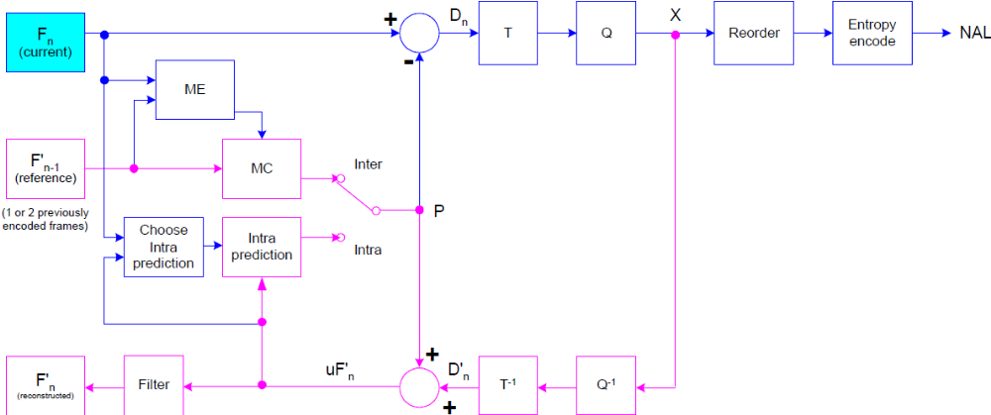
© 2007, Iain Richardson, Vcodex Ltd, 2007, korišteno s dopuštenjem
Dijagram 3.1: H.264 koder

Kodiranje se vrši sliku po sliku, pri čemu se svaka slika dijeli na takozvane makroblokove dimenzija 16×16 piksela. Svaki se blok kodira unutarslikovnim (intra) ili međuslikovnim (inter) predviđanjem (ovisno o tome radi li se o referentnoj (I) slici ili ne, o tome više kasnije). U oba se slučaja stvara makroblok predviđanja P. U slučaju unutarslikovnog predviđanja, P se stvara u ovisnosti o prethodnim makroblokovima koji su već kodirani, dekodirani i rekonstruirani (otuda i termin predviđanje). S druge strane, kod međuslikovnog predviđanja, P se stvara preslikavanjem bloka najsličnijeg trenutnome u prethodnoj slici. Pronalazak najsličnijeg bloka naziva se procjena pokreta (engl. motion estimation).
Predviđeni blok P oduzima se od trenutnog makrobloka te se razlika transformira (blokovskom transformacijom osnovanom na DCT-u) i kvantizira, što daje niz transformacijskih kvantiziranih koeficijenata X. Ova su dva koraka zapravo priprema za entropijsko kodiranje, tj. zahvaljujući njima postiže se znatno sažimanje u entropijskome koderu. Po ovome se daje naslutiti da oni unose i određenu mjeru gubitka informacije. Upravo zbog ovog gubitka informacije u točki X postoji povratna veza prema lokalnome dekoderu unutar samog kodera. Naime, kada bi se na predajnoj strani kao referentna slika koristila originalna, a na prijemnoj strani rekonstruirana (u kojoj postoje gubitci), kod kompenzacije pokreta došlo bi do rastuće greške u dekodiranju.
Nakon kvantizacije, koeficijenti se preraspoređuju u cik-cak redoslijed, kodiraju entropijski i uz podatke o načinu kodiranja predaju mrežnom apstrakcijskom sloju (engl. Network Abstraction Layer – NAL) za pohranu ili prijenos.

Dekoder H.264

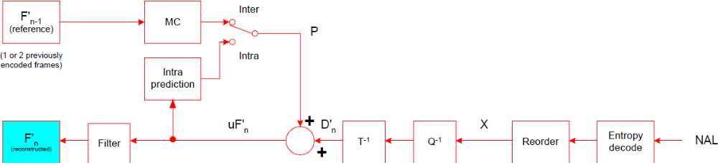
© 2007, Iain Richardson, Vcodex Ltd, 2007, korišteno s dopuštenjem
Dijagram 3.2: H.264 dekoder

Dekoder iz podatkovnog toka prima takozvane NAL jedinice. One sadrže podatke za upravljanje tokom te entropijski kodirane podatke o slici. Ti su podatci parametri za izvedbu predviđanja te kvantizirani i transformirani ostatci (engl. residual) za svaki makroblok. Za unutarslikovno predviđanje parametri su smjerovi predviđanja, a za međuslikovno vektori pomaka i podatci o referentnoj slici (referentna slika ne mora biti ona neposredno prethodna). Izvodi se predikcija te joj se pribrajaju skalirani i inverzno transformirani ostatci. Ovisno o razini kvantizacije, ponekad je na ovako rekonstruiranoj slici vidljiv učinak podjele slike na makroblokove, zbog čega je u Normi definiran filtar za uklanjanje ovog učinka (engl. deblocking filter). Nakon moguće primjene filtra rekonstruirana se slika sprema u spremnik rekonstruiranih slika (engl. decoded picture buffer) kako bi se koristila kao referentna u daljnjim P-slikama.

Izvedeni kodek

Početne napomene
Ovome je radu priložen kodek koji se sastoji od dekodera i kodera. Dekoder je sposoban obraditi video zapise kodirane normom H.264 prema profilu baseline. Dekoder ne podliježe službeno profilu baseline budući da ne obrađuje funkcije filtra za deblokiranje. Većina dostupnih video zapisa kodiranih profilom baseline norme H.264 ne koristi navedeni filtar pa navedeno ograničenje nema značajnog utjecaja.
Koder iz nekomprimiranog ulaznog videa proizvodi sintaksu H.264 prema profilu baseline koju može dekodirati svaki dekoder koji podliježe tome profilu, uključujući i onaj izveden u ovome kodeku.
Pojam „sintaksa H.264“ odnosi se strogo na podatke koji su obradivi postupcima opisanima u Normi. Ne uključuje nikakve dodatne podatke poput toka zvuka ili omotača (engl. container) za video.
Izvedeni je kodek pisan prema specifikaciji ITU-T H.264, revizija ožujak 2009. te se sve definicije u ovome tekstu odnose na tu reviziju. Norma je i trenutno u intenzivnom razvoju pa su moguće preinake, osobito kod sintaksnih elemenata za koje nisu definirane interpretacije za sve vrijednosti.

Postupci i ograničenja profila baseline

Entropijsko kodiranje
Norma definira dva međusobno isključiva postupka entropijskoga kodiranja: CAVLC – kontekstno-prilagodljivo kodiranje promjenjive duljine (engl. context-adaptive variable length coding) i CABAC – kontekstno-prilagodljivo binarno aritmetičko kodiranje (engl. context-adaptive binary arithmetic coding). Profil baseline koristi isključivo CAVLC.

Format uzorkovanja slike
Koristi se isključivo format 4:2:0. To znači da za svaka dva uzorka luminantne komponente postoji po jedan uzorak krominantne na svakoj osi. Ovime su definirane i dimenzije makroblokova: 16×16 za luminantnu i 8×8 za krominantne komponente slike.

Tipovi slika
Podržane su isključivo I i P slike. Ne koristi se dvosmjerno predviđanje (B-slike).

Način zapisa slike
Prema Normi slika se može sastojati od dvaju polja. Slika se u polja dijeli po retcima i to na način da su neparni retci u gornjem, a parni u donjem polju. Ovakva podjela koristi se za isprepleteni (engl. interlaced) zapis slike koji se u pravilu koristi za televizijski prijenos videa. Ukoliko slika nije ovako podijeljena, govorimo o slijednom (engl. progressive) zapisu slike. U profilu baseline slika nije podijeljena.

Bitovna dubina uzoraka
Bitovna dubina (engl. bit depth) uzorka kazuje raspon vrijednosti pojedinih komponenata slike (luminantnu i krominantne) izražen brojem bitova potrebnih za zapis najveće vrijednosti u bespredznačnom obliku. Prema profilu baseline bitovna dubina svih triju komponenata je osam, što odgovara rasponu [0, 255].

Težinsko predviđanje
Za određeni se uzorak (piksel) u P-makrobloku predviđanje ne mora odrediti na osnovi samo jednog vektora pomaka. Ona se može odrediti i linearnom kombinacijom uzoraka iz različitih smjerova pomaka. U tome se slučaju radi o težinskome predviđanju. Težinsko predviđanje nije sastavni dio profila baseline.

Podjela makroblokova u unutarslikovnom predviđanju
Za luminantne se uzorke u intra predviđanju makroblok može podijeliti na podmakroblokove dimenzija 8×8 odnosno 4×4, te se za svaki od njih provesti zaseban način predviđanja. U profilu baseline postoji podjela na podblokove veličine 4×4, ali ne i veličine 8×8.

Detaljan pregled strukture sintakse H.264

Hijerarhija struktura podataka

Tok podataka
NAL jedinice
Skup parametara niza
Skup parametara slike
Odsječak
Odsječak
Odsječak
Makroblokovi
Makroblok
Parametri predviđanja
Ostatci
Rekonstruirana slika
Rekonstrukcija slike

NAL jedinice
NAL jedinica služi kao omotač sintaksnih podataka koji olakšava učitavanje i sinkronizaciju s tokom podataka. Početak NAL jedinice označava se jednoznačno trooktetnim prefiksnim kodom početka jednakim vrijednosti 1, tj. u heksadekadskom zapisu sintakse jezika C: 0x000001. Prvoj NAL jedinici u toku može prethoditi proizvoljan broj nul-okteta. Nakon koda početka NAL jedinice, u toku se nalazi tijelo same NAL jedinice.
Duljina tijela NAL jedinice određuje se pronalaskom sljedećega koda početka. Kako bi se izbjeglo emuliranje koda početka unutar tijela NAL jedinice, pri zapisu NAL jedinice se, ispred bilo koje trojke okteta koja započinje vrijednošću 0x0000 (dva okteta vrijednosti 0), ubacuje takozvani kôd sprječavanja emulacije jednak vrijednosti 0x000003. Upravljački su kodovi u NAL jedinicama oktetno poravnati.
00 | 00 | 01 | xx | xx | xx | xx | xx | 00 | 00 | 03 | 00 | 00 | xx | xx | xx | xx | 00 | 00 | 01 | xx
Kôd početka |  |  | Podatci |  |  |  |  | Sprj. emulacije |  |  | Podatci |  |  |  |  |  | Kôd početka
 |  |  | Tijelo NAL jedinice
Prva NAL jedinica |  |  |  |  |  |  |  |  |  |  |  |  |  |  |  |  | Druga NAL jedinica

Zapis koji nije sukladan opisanome postupku ne podliježe formatu opisanome u aneksu B norme H.264 te ga izvedeni dekoder nije u stanju pročitati.
Tijelo NAL jedinice sadrži jedan oktet informacija o NAL jedinici te proizvoljan broj okteta entropijski kodiranih podataka koje ćemo zbog jednostavnosti u daljnjem tekstu zvati skraćeno RBSP kako se naziva i u Normi. RBSP je kratica za raw byte-sequence payload, što u slobodnijemu prijevodu znači sadržaj u obliku neobrađenog niza okteta.
Navedeni prvi oktet u tijelu NAL jedinice sastoji se od jednog bita koji je nužno nula, dva bita koja određuju vrijednost varijable nal_ref_idc, te 5 bitova koji određuju tip NAL jedinice (varijabla nal_unit_type). Varijabla nal_ref_idc prema nema definirane vrijednosti već označava samo koriste li se podatci u trenutnome RBSP-u kao referentni za međuslikovno predviđanje (nal_ref_idc ≠ 0) ili ne (nal_ref_idc = 0).
Za tip NAL jedinice (nal_unit_type) trenutno je Normom definirano dvadeset vrijednosti. Zbog jednostavnosti, u sljedećoj su tablici prikazane samo 4 nužne za zapis najjednostavnijeg videa.
nal_unit_type | Interpretacija
1 | Kodirani odsječak ne-IDR slike
5 | Kodirani odsječak IDR slike
7 | Skup parametara niza
8 | Skup parametara slike

RBSP
Glavni je sadržaj svake NAL jedinice RBSP, odnosno niz entropijski kodiranih podataka koji sadrže ili jedan od skupova parametara (SPS ili PPS) ili odsječak slike. RBSP ne sadrži prepoznatljive, kontekstno neovisne oznake za usklađivanje s dekoderom (kao što je to kôd početka kod NAL jedinice) te se zbog entropijskog kodiranja podatci mogu učitati isključivo slijedno. Pogrešno ili pomaknuto učitavanje čak i za samo jedan bit s velikom će vjerojatnošću prouzročiti netočno učitavanje podataka do kraja trenutnog RBSP-a, odnosno do kraja trenutne NAL jedinice.

Skupovi parametara
Prije samih kodiranih slika, u toku podataka nalaze se skupovi parametara o slici i o nizu.
Skup parametara niza (engl. sequence parameter set), kraće SPS, sadrži podatke potrebne za pripremu konteksta u dekoderu. Definira korišteni profil, najveći broj slika između dvaju uzastopnih IDR-ova, veličinu slike izraženu u makroblokovima, način zapisa slike (slijedni ili isprepleteni), itd.
Skup parametara slike (engl. picture parameter set), kraće PPS, sadrži osnovne podatke o načinu kodiranja slike. Definira entropijsko kodiranje (CAVLC ili CABAC), način podjele slike u odsječke, korištenje težinskog međuslikovnog predviđanja, prisutnost filtra za uklanjanje učinka blokova, itd.
U toku podataka koji sadrži jedan cjeloviti videozapis (primjerice jedan film) obično nema potrebe za promjenom skupa parametara pa se NAL jedinice ovakvoga tipa u pravilu pojavlju samo jednom, na samome početku toka.

Odsječak
Slike su u sintaksi H.264 razdijeljene u jedan ili više odsječaka (engl. slice). Ukoliko izvor toka podataka nije mreža, već neki fizički medij poput čvrstog diska ili optičkih nosača, nema razloga sliku dijeliti u više odsječaka. U izvedenome je koderu također jedna slika u samo jednome odsječku pa će se u daljnjem tekstu radi jednostavnosti odsječak poistovjećivati sa slikom.
Kodirani odsječak IDR slike zapravo znači da dani odsječak sadrži I-sliku. Za dekoder dojava ovakvog tipa NAL jedinice znači da može isprazniti spremnik referentnih slika jer to osigurava da se od trenutnog odsječka nadalje neće pojavljivati P-slika za koju se predviđanje izračunava na osnovi neke slike koja je dekodirana prije najnovijeg IDR-a. Iznimka su slike koje su izričito označene korištenima za dugoročno predviđanje.
Kodirani odsječak ne-IDR slike može sadržavata i I i P-sliku. I-slika u ne-IDR odsječku pojavljuje se ako se predviđanje za neku od narednih P-slika izračunava u odnosu na neku P-sliku dekodiranu prije trenutne I-slike. U izvedenome se koderu predviđanje izračunava isključivo u odnosu na prethodnu sliku (bila ona I ili P) pa je svaka I-slika IDR slika.

Makroblok
Najznačajnija podatkovna jedinica općenito u normama MPEG, pa tako i u normi H.264, jest makroblok. U profilu baseline njegove su dimenzije 16×16 uzoraka za luminantnu komponentu te 8×8 uzoraka za krominantne. Najveći izvor mogućnosti sažimanja jest grupiranje piksela u makroblokove te pronalaženje zajedničke zakonitosti kojom se ta skupina piksela može opisati.
U sintaksi H.264, makroblok je opisan načinom predviđanja i koeficijentima ostataka u frekvencijskoj domeni. Način predviđanja govori dekoderu kako da izračuna predviđene vrijednosti za svaki uzorak u makrobloku. Koeficijenti ostataka se postupkom dekvantizacije i inverzne transformacije prebacuju u prostornu domenu nakon čega svaka vrijednost odgovara razlici stvarne i predviđene vrijednosti pojedinog uzorka. Jednostavnije rečeno, zbroj predviđenih uzoraka i ostataka daje krajnju vrijednost uzoraka makrobloka. Postupci predviđanja, transformacije i kvantizacije opširnije su opisani u poglavlju o postupcima kodiranja u normi H.264.

Postupci kodiranja korišteni u normi H.264

CAVLC
Kontekstno-prilagodljivo kodiranje promjenjive duljine (CAVLC) od uobičajenog se kodiranja promjenjive duljine (kao što je primjerice Huffmanovo) razlikuje po tome da mu ulazne jedinice nisu okteti, već sintaksni elementi H.264 za koje su statističke karakteristike unaprijed poznate.
Srž ovoga kodiranja čini kodiranje Exp-Golomb koje prema određenome algoritmu manjim vrijednostima pridjeljuje kraće kodne riječi. Tako 0 ima kodnu riječ duljine 1 bita, 1 i 2 imaju kodne riječi duljine 3 bita, 3, 4, 5 i 6 imaju kodne riječi duljine 5 bitova, i tako dalje. Ovo je svojstvo pogodno za mnoge sintaksne elemente upravo iz razloga što je učestalost pojavljivanja za manje vrijednosti veća, odnosno, što je još važnije, učestalost pojavljivanja je monotono padajuća s porastom vrijednosti elementa.
Neki sintaksni elementi prirodno imaju ovo svojstvo. Takvi su primjerice transformacijski koeficijenti razlikā u odnosu na predviđanje. Ukoliko je predviđanje precizno (a u dobro izvedenome koderu ono je vrlo precizno), razlike u odnosu na predviđene vrijednosti vrlo su male, a sukladno tome su i koeficijenti mali pa su u RBSP-u zapisane kraće kodne riječi. Sličan je slučaj i kod zapisa vektorā pomaka.
S druge strane, postoje sintaksni elementi čije vrijednosti nemaju tako jednostavno prirodno objašnjenje. Primjer toga je varijabla mb_type koja, kako i samo ime govori, definira tip makrobloka, odnosno način podjele na podblokove, a za unutarslikovno predviđanje definira i smjer predviđanja. Za tu su varijablu, upravo zbog kodiranja postupkom Exp-Golomb, vrijednosti odabrane tako da su učestalijim tipovima pridijeljene manje vrijednosti.
Osim korištenja kodiranja postupkom Exp-Golomb, CAVLC neke sintaksne elemente (čije vrijednosti obično imaju jednoliku vjerojatnost, ili su jednostavno zastavice pa im je dovoljan jedan bit) ostavlja nekodirane i zapisuje ih u fiksnoj duljini.

Unutarslikovno predviđanje (intra-predikcija)
Unutarslikovno predviđanje kao osnovu predviđanja koristi koreliranost susjednih makroblokova odnosno podmakroblokova slike. Odabrani način predviđanja određuje iz kojeg se smjera uzimaju uzorci predviđanja. Može se odabrati jedan način predviđanja za čitavi makroblok, odnosno zaseban način predviđanja za svaki podmakroblok (engl. submacroblock) veličine 4×4 uzorka.
Za svaki se makroblok odnosno podmakroblok koriste neposredno susjedni uzorci iz prethodno dekodiranih makroblokova. Ovdje je ključno napomenuti da se, bez obzira na to radi li se o koderu ili dekoderu, predviđanje radi na osnovi prethodno dekodiranih uzoraka. Naime, i u koderu se svaki makroblok, nakon kodiranja, dekodira i sprema u rekonstruiranu sliku (sjetimo se dijagrama iz poglavlja *). Zbog gubitaka u procesu kvantizacije i transformacije, uzorci dekodiranog makrobloka nisu jednaki izvornima, a da bi se dobilo istovjetno predviđanje u dekoderu i koderu, predviđanje za svaki makroblok računa se na osnovi dekodiranih, a ne izvornih uzoraka.

Međuslikovno predviđanje (inter-predikcija)
Najveći je izvor sažimanja u kodiranju prema normi H.264 međuslikovno predviđanje. Ono kao osnovu predviđanja koristi koreliranost uzastopnih slika u jednome kadru. Uzorke predviđanja u ovome slučaju određuju vektori pomaka (engl. motion vectors), koji kazuju položaj uzoraka s prethodne slike prema kojima se određuju predviđeni uzorci. Slično postupku unutarslikovnog predviđanja, može biti definiran jedan vektor pomaka (način predviđanja) za čitavi makroblok ili zaseban vektor pomaka za svaki dio makrobloka. Za razliku od unutarslikovnog predviđanja, ukoliko je makroblok podijeljen na podmakroblokove, oni nisu veličine 4×4 uzorka, već mogu biti veličine 16×8, 8×16, odnosno 8×8. Ukoliko su podblokovi veličine 8×8 uzoraka, oni mogu biti podijeljeni na dijelove podmakroblokova (engl. submacroblock parts) veličine 4×4 uzorka.
Budući da se rijetko događa da se pokretni dijelovi scene pomiču za cijeli broj piksela, zrnatost vektora pomaka je četvrtina piksela, pri čemu se vrijednosti na necjelobrojnim koordinatama izračunavaju interpolacijom.
Kao i kod unutarslikovnog predviđanja, uzorci predviđanja određuju se iz prethodno dekodirane, a ne iz izvorne slike.

Transformacija i kvantizacija
Poznato je da je u stvarnim slikama (koje predstavljaju prizore iz stvarnog svijeta, a ne primjerice šum ili neke apstraktne, nekorelirane uzorke) česta velika korelacija, a rijetke su nagle promjene između susjednih uzoraka. Iz ovog se razloga, u gotovo svakoj normi za obradbu slike, uzorci transformiraju u frekvencijsku domenu.
Uzorci u frekvencijskoj domeni za danu frekvenciju odgovaraju intenzitetu promjene uzoraka u prostornoj domeni, što upravo zbog česte velike koreliranosti uzoraka često rezultira velikim vrijednostima za niske frekvencije, a zanemarivim vrijednostima za visoke frekvencije. Također, zbog slabije osjetljivosti ljudskoga oka na više frekvencije, dopustiva je veća pogreška za uzorke koji opisuju veće frekvencije.
Proces kvantizacije zapravo je jednostavno dijeljenje uzoraka u frekvencijskoj domeni s određenim kvantizacijskim koeficijentima u svrhu smanjenja njihovih vrijednosti za učinkovitije entropijsko kodiranje. Budući da se radi o cjelobrojnome dijeljenju, obrnuti će postupak rezultirati samo određenim diskretnim vrijednostima (kvantima) unutar početnoga raspona. Kvantizacijski su koeficijenti odabrani tako da unose manje gubitke nižim frekvencijama, a veće višim frekvencijama, zbog već spomenutog odziva ljudskog oka na različite frekvencije.
Postupak transformacije i kvantizacije uvijek se izvodi nad blokovima ostataka veličine 4×4 uzorka koji se često nazivaju transformacijskim blokovima. Primjer ulaznog i izlaznog bloka dan je niže.
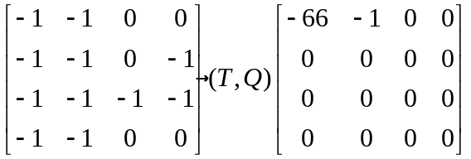
Kao što vidimo, na izlazu su dobivena samo dva ne-nul koeficijenta. Ovo je vrlo pogodno za entropijsko kodiranje. Općenito nakon procesa transformacije i kvantizacije, u jednome se bloku transformiranih koeficijenata najčešće u gornje-lijevom kutu (koji odgovara nižim frekvencijama) nalaze koeficijenti većih vrijednosti, te im vrijednost opada i postaje nula kako se odmiču prema donje-desnom kutu (koji odgovara najvišim frekvencijama). Dvodimenzionalni se izlazni blok preslaguje u niz takozvanim preslagivanjem cik-cak, tako da je prvi element u nizu gornje-lijevi, a posljednji donje-desni koeficijent. Ovo je osobito pogodno zbog toga što se nul-koeficijenti ne zapisuju pojedinačno, već se zapisuje duljina niza nula (engl. zero run length).
U normi H.264 strogo je definiran postupak inverzne transformacije i dekvantizacije, čime se osigurava da svaki dekoder koji podliježe ovoj normi daje jednak izlaz. Postupak se osnuje na IDCT-u, no zbog učinkovitosti i jednoznačnosti prilagođen je cjelobrojnoj aritmetici te koristi isključivo operacije zbrajanja i bitovnih pomaka.

Način zapisa ostataka u Sintaksu
U normi H.264 postupak zapisa ostataka vrlo je složen jer iskorištava karakteristike transformiranih i kvantiziranih koeficijenata kako bi za njihov zapis bilo potrebno što manje bitova. U ovome će poglavlju postupak biti opisan samo do mjere koja je potrebna za razumijevanje odluka i postupaka u izvedbi kodera.
Podatci se učitavaju po transformacijskom bloku, odnosno 16 puta za svaki makroblok. Dvije varijable određuju koliko je podataka o ostatcima zapisano za trenutni transformacijski blok: TotalCoeff i TrailingOnes. TotalCoeff govori koliko u trenutnome bloku ima ne-nul koeficijenata. Postupkom kvantizacije koeficijenti viših frekvencija postanu jedinice (pozitivne ili negativne). Zbog toga se jedinice kojima završava niz koeficijenata nakon preslagivanja cik-cak tretiraju na poseban način. Varijabla TrailingOnes govori s koliko jedinica završava trenutni transformacijski blok, ne računajući nule nakon njih. Jedinice opisane varijablom TrailingOnes ne uračunavaju se u vrijednost varijable TotalCoeff. Tako bi za transformacijski blok naveden u primjeru * vrijednosti varijabli TotalCoeff i TrailingOnes bile 1, 1. Nul-koeficijenti zapisuju se kao duljina niza nula nakon svakog ne-nul koeficijenta. Ne-nul koeficijenti zapisuju se entropijski kodirani postupkom Rice-Golomb koji je proširenje postupka Exp-Golomb. Podsjetimo se, kodiranjem postupkom Exp-Golomb 0 ima kodnu riječ duljine 1 bita, 1 i 2 imaju kodne riječi duljine 3 bita, 3, 4, 5 i 6 imaju kodne riječi duljine 5 bitova, i tako dalje. Zbog ovakve zakonitosti duljinā kodnih riječi, transformacijski koeficijenti velikih vrijednosti u velikim će rasponima imati jednaku duljinu kodne riječi.

Detaljan pregled izvedbe kodeka za unutarslikovno predviđanje
Kodek za unutarslikovno predviđanje jest komponenta u koderu odnosno dekoderu H.264 koja je odgovorna za obradbu unutarslikovnog predviđanja. U dekoderu to znači rekonstrukciju predviđenih uzoraka na osnovi parametara predviđanja. U dekoderu, s druge strane, to podrazumijeva određivanje takvih parametara da predviđeni uzorci daju što manju razliku u odnosu na stvarne vrijednosti, odnosno, još točnije, da predviđeni uzorci prouzroče što manje bitova potrebnih za zapis ostatka (nakon postupka transformacije, kvantizacije te entropijskog kodiranja).

Dekoder
Za izvedbu unutarslikovnog predviđanja u dekoderu potrebno je vrlo malo podataka iz RBSP-a. Za luminantne uzorke, ukoliko se radi o predviđanju 16×16, potreban je (uz uzorke za predviđanje iz prethodno dekodiranih makroblokova) samo tip makrobloka (varijabla mb_type) čija vrijednost u ovome slučaju osim načina podjele makrobloka (16×16 ili 4×4), govori i smjer predviđanja. S druge strane, za predviđanje 4×4, smjer predviđanja za svaki podblok zasebno se učitava iz RBSP-a.
U profilu baseline, za krominatne se uzorke uvijek koristi predviđanje 8×8. Podsjetimo se, zbog poduzorkovanja krominantnih komponenata, veličina jednog makrobloka krominantnih uzoraka je 8×8. Smjer predviđanja za krominantne uzorke određuje varijabla intra_chroma_pred_mode.
Zbog jednostavnosti će se, u ostatku ovoga poglavlja, unutarslikovno predviđanje zvati kraće intra predviđanje, a luminantna i krominantne komponente redom luma i kroma. Također, vrlo je važno obratiti pozornost na razliku između predviđenih uzoraka i uzoraka za predviđanje. Predviđeni su uzorci rezultat (izlaz) predviđanja, odnosno predviđene vrijednosti uzoraka makrobloka koji se trenutno obrađuje. Uzorci za predviđanje su uzorci na osnovi kojih se predviđeni uzorci računaju (ulaz predviđanja), odnosno prethodno dekodirane vrijednosti uzoraka iz makroblokova susjednih makrobloku koji se trenutno obrađuje.

Predviđanje intra luma 16×16
Predviđeni uzorci za tip makrobloka intra 16×16 računaju se na osnovi 33 susjednih uzoraka za predviđanje.

Makroblok 16×16
Uzorci za predviđanje
Na dijagramu * prikazan je jedan makroblok s pripadajućim uzorcima za predviđanje. Svi predviđeni uzorci u makrobloku računaju se isključivo na osnovi uzoraka za predviđanje. Koordinate pojedinog piksela u makrobloku prema Normi dodjeljuju se u odnosu na gornje-lijevi piksel u makrobloku, pozitvni smjer koordinate x je udesno, a pozitivni smjer koordinate y prema dolje. Tako je primjerice koordinata gornje-lijevog piksela (0, 0), piksela iznad njega (0, -1), a donje-desnog piksela (15, 15). U matematičkim izrazima koji slijede, pred_{L}[ x, y ] označava predviđeni uzorak, a p[ x, y ] uzorak za predviđanje.
Za makroblokove tipa intra luma 16×16 postoje četiri načina predviđanja:
- okomito,
- vodoravno,
- DC i
- ravninsko.
Okomito predviđanje postavlja vrijednosti svih predviđenih uzoraka na vrijednosti uzoraka za predviđanje s podudarajućom koordinatom x, odnosno
pred_{L}[ x, y ] = p[ x, −1 ], za x, y = 0..15
Ovaj postupak jednostavno preslikava vrijednosti uzoraka neposredno iznad makrobloka u predviđene vrijednosti, što se i intuitivno moglo zaključiti. Primijetimo da se za okomito predviđanje ne koriste uzorci s koordinatom
x = -1, odnosno uzorci lijevo od trenutnog makrobloka.
Vodoravno predviđanje, analogno okomitome, vrijednosti predviđenih uzoraka postavlja na vrijednosti uzoraka za predviđanje s podudarajućom koordinatom y, odnosno
pred_{L}[ x, y ] = p[ −1, y ], za x, y = 0..15
Za vodoravno se predviđanje ne koriste uzorci s koordinatom y = -1. Za makroblok na slici * najpogodnije je vodoravno predviđanje budući da su pikseli po redovima vrlo slični uzorcima za predviđanje.
DC predviđanje predviđene vrijednosti postavlja na prosječnu vrijednost dostupnih uzoraka za predviđanje. Primijetimo da nisu uvijek dostupni svi uzorci za predviđanje. Ovo se događa ukoliko je makroblok za koji računamo predviđanje na lijevom ili gornjem rubu slike. Za ovakve slučajeve nije moguće izvoditi bilo koji način predviđanja. Ukoliko je makroblok na lijevome rubu slike, nije moguće izvoditi vodoravno predviđanje, ukoliko je na gornjemu rubu, nije moguće izvoditi okomito, a ravninsko predviđanje nije moguće izvoditi ni u jednome od tih slučajeva. DC predviđanje određuje četiri postupka u zavisnosti od dostupnosti uzoraka za predviđanje.
Ako su dostupni svi uzorci za predviđanje:
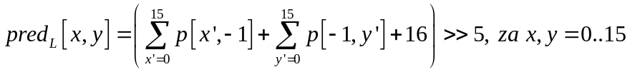
Ako uzorci p[ x, -1 ] uz x = 0..15 nisu dostupni, a uzorci p [ -1, y ] uz y = 0..15 jesu:
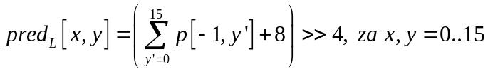
Ako uzorci p[ -1, y ] uz y = 0..15 nisu dostupni, a uzorci p [ x, -1 ] uz x = 0..15 jesu:
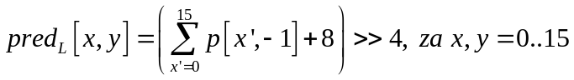
Inače, ako nije dostupan nijedan uzorak za predviđanje:
Prva tri izraza odgovaraju aritmetičkoj sredini dostupnih uzoraka za predviđanje izvedenoj u cjelobrojnoj aritmetici sa zaokruživanjem. Posljednji izraz osigurava da se DC predikcija može izvesti uvijek – čak i kada nije dostupan nijedan uzorak za predviđanje, odnosno kada se izvodi predviđanje za prvi makroblok u slici. Varijabla BitDepthY označava bitovnu dubinu lume, što znači da se ovim izrazom svi predviđeni uzorci postavljaju na polovicu raspona mogućih vrijednosti uzoraka. U našem je slučaju taj raspon 0..255, pa se za prvi makroblok (ako je tipa intra 16×16) sve predviđene vrijednosti lume postavljaju na 128.
Ravninsko predviđanje predviđenim uzorcima pridjeljuje vrijednosti dobivene linearnom interpoliracijom između gornjih i lijevih uzoraka za predviđanje. Ovime se postiže dojam gradijentnog prijelaza u predviđenim uzorcima. Vrijednosti se određuju prema sljedećemu izrazu:
gdje su
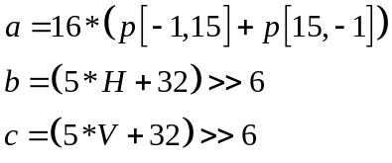
H i V se računaju prema
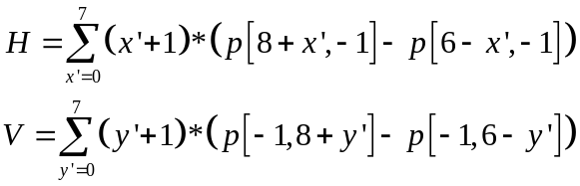
Ravninsko se predviđanje može izvoditi samo za makroblokove za koje su dostupni svi uzorci za predviđanje.

Predviđanje intra luma 4×4
Ukoliko je u makrobloku prikazano mnogo sitnih detalja ili je općenito nejednolik, postiže se bolje sažimanje odabirom zasebnog načina (smjera) predviđanja za svaki podmakroblok veličine 4×4. Važno je primijetiti da se ovim načinom u velikoj većini slučajeva postiže vjernije predviđanje (a barem jednako vjerno), no, zbog nezanemarivog broja dodatnih bitova potrebnih za zapis načina predviđanja za svaki podblok, nerijetko je za zapis makrobloka (što uključuje i zapis ostataka) tipa intra luma 4×4 potreban veći broj bitova nego za zapis makrobloka tipa intra luma 16×16.
Za podblokove makrobloka tipa intra 4×4 definirano je čak devet načina predviđanja:
- okomito (0)
- vodoravno (1)
- DC (2)
- ukoso dolje-lijevo (3)
- ukoso dolje-desno (4)
- okomito-desno (5)
- vodoravno-dolje (6)
- okomito-lijevo (7)
- vodoravno-gore (8)
Smjerovi ovih načina predviđanja prikazani su sljedećim dijagramom. Napomena: brojevi u zagradama su vrijednosti pridijeljene pojedinom načinu predviđanja prema Normi, tj. ne služe samo za orijentaciju na dijagramu.

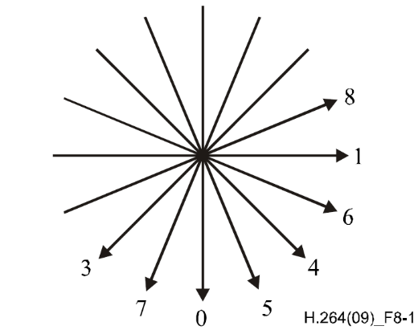
Predviđeni se uzorci za svaki podblok makrobloka tipa intra luma 4×4 računaju na temelju 13 uzoraka za predviđanje.

Uzorci za predviđanje
Trenutni podmakroblok 4×4

Dijagram * prikazuje jedan podblok unutar makrobloka tipa 4×4 te njemu pripadajuće uzorke za predviđanje. Radi sažetosti nećemo iznijeti izraze za devet načina predviđanja za podmakroblokove. Postupci su analogni onima za predviđanje makroblokova tipa intra luma 16×16.

Predviđanje načina predviđanja
Za tip makrobloka 4×4 postoji predviđanje načina predviđanja. Svaki podblok na osnovi načina predviđanja susjednih, prethodno dekodiranih podblokova predviđa način predviđanja prema sljedećemu izrazu:
predIntra4x4PredMode = Min( intraMxMPredModeA, intraMxMPredModeB ),
gdje je predIntra4x4PredMode varijabla koja sadrži vrijednost predviđenog načina predviđanja, a intraMxMPredModeA i intraMxMPredModeB načini predviđanja za susjedne podblokove A i B. Položaj podblokova A i B u odnosu na trenutni podblok X prikazan je sljedećim dijagramom:
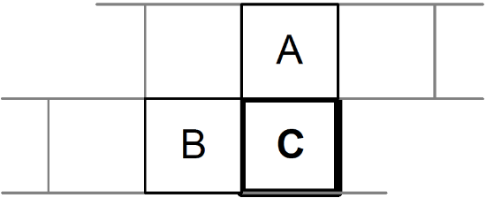
X
Ukoliko način predviđanja za susjedne podblokove nije dostupan, predIntra4x4PredMode se postavlja na DC predviđanje. Vrijednosti pojedinog načina predviđanja odabrane su tako da statistički vjerojatniji način predviđanja ima manju vrijednost. Sada je jasno da funkcija predviđanja od dvaju načina predviđanja iz susjednih podblokova jednostavno odabire onaj vjerojatniji. Naravno, često predviđeni način predviđanja neće biti točan. Pogledajmo sada potpuni postupak određivanja načina predviđanja. Slijedi isječak pseudokoda iz Norme.
predIntra4x4PredMode = Min(intra4x4PredModeA, intra4x4PredModeB);
if (prev_intra4x4_pred_mode_flag[luma4x4BlkIdx])
Intra4x4PredMode[luma4x4BlkIdx] = predIntra4x4PredMode;
else
if(rem_intra4x4_pred_mode[luma4x4BlkIdx] < predIntra4x4PredMode)
Intra4x4PredMode[luma4x4BlkIdx] =
rem_intra4x4_pred_mode[luma4x4BlkIdx];
else
Intra4x4PredMode[luma4x4BlkIdx] =
rem_intra4x4_pred_mode[luma4x4BlkIdx] + 1;

Varijabla luma4x4BlkIdx je indeks podbloka u trenutnome makrobloku. Sintaksni element prev_intra4x4_pred_mode_flag govori je li točno predviđanje načina predviđanja. Ukoliko ono nije točno, sintaksni element rem_intra4x4_pred_mode određuje predviđanje. Način na koji se ono određuje na prvi je pogled malo čudan, no bit će jasniji kada pojasnimo oblik zapisa načina predviđanja za podblokove makrobloka tipa 4×4.
Sljedeći odlomak kôda odgovara pseudokodu za učitavanje parametara za predviđanje iz Norme.
for (luma4x4BlkIdx = 0; luma4x4BlkIdx < 16; luma4x4BlkIdx++) {
prev_intra4x4_pred_mode_flag[luma4x4BlkIdx] = readBits(1);
if (prev_intra4x4_pred_mode_flag[luma4x4BlkIdx] == 0) {
rem_intra4x4_pred_mode[luma4x4BlkIdx] = readBits(3);
}
}

Primjećujemo da se element rem_intra_4x4_pred_mode učitava samo ako način predviđanja nije točno predviđen. Također je važno primijetiti da su za zapis tog elementa potrebna samo tri bita, iako postoji devet načina predviđanja. Ovo je omogućeno uvjetom
if (rem_intra4x4_pred_mode[luma4x4BlkIdx] < predIntra4x4PredMode)
Intra4x4PredMode[luma4x4BlkIdx] =
rem_intra4x4_pred_mode[luma4x4BlkIdx];
else
Intra4x4PredMode[luma4x4BlkIdx] =
rem_intra4x4_pred_mode[luma4x4BlkIdx] + 1;

iz odsječka koda *. Ukratko, element rem_intra_4x4_pred_mode određuje jedan od osam načina koji nisu predviđeni.
Sada možemo točno odrediti potreban broj dodatnih bitova potrebnih za zapis načina predviđanja podmakroblokova za makroblok tipa intra luma 4×4.
- zastavica prev_intra4x4_pred_mode_flag: 16×1 bit
- rem_intra4x4_pred_mode: x×3 bita
x govori koliko puta nije predviđen način predviđanja. U najboljem slučaju to je 0, a u najgorem 16. Sukladno tome, u najboljem slučaju bit će nam potrebno 16, a u najgorem 64 dodatnih bitova. Da bismo dobili osjećaj omjera, spomenimo da je za sliku korištenu u dijagramima u ovome radu, kodiranu kao I-sliku izvedenim koderom, prosječan broj bitova po makrobloku 420.

Predviđanje intra kroma
Predviđanje intra kroma uzoraka u potpunosti je analogno predviđanju intra luma 16×16. Načini predviđanja (kao i pripadajući postupci) su jednaki, samo su makroblokovi u ovome slučaju dimenzija 8×8. Za pojedini makroblok način predviđanja se izravno učitava iz Sintakse, a odnosi se na obje komponente. Ovo je opravdano, budući da je velika većina boja linearna kombinacija komponenata Cb i Cr, tj. ne može se izraziti samo jednom komponentom.

Koder

Optimalni koder unutarslikovnog predviđanja
Koder koji odabire takve parametre unutarslikovnog predviđanja da na izlazu daje najmanji mogući broj bitova po makrobloku zovemo optimalnim koderom unutarslikovnog predviđanja.
Razmotrimo prvo o čemu sve ovisi broj bitova potrebnih za zapis makrobloka, tj. koji su sve podatci potrebni za opis makrobloka. Oni se mogu grupirati u dvije glavne skupine:
- parametri predviđanja
- ostatci
Optimalnost kodera možemo potpuno osigurati jedino na način da za svaku moguću kombinaciju parametara predviđanja u potpunosti provedemo postupke predviđanja, transformacije i kvantizacije ostataka te entropijskog kodiranja svih tih podataka i odaberemo one parametre koji su dali najmanji broj bitova potrebnih za zapis.
Procijenimo sada složenost ovako izvedenoga optimalnog kodera. Neka je ulazni video razlučivosti 640×352, što je uobičajena veličina za filmove dostupne u formatu DivX. Jedna slika takvog filma sadrži 880 makroblokova. Za svaki bi se makroblok trebali provesti svi navedeni postupci kodiranja četiri puta za četiri načina predviđanja intra luma 16×16 i devet puta za svaki podblok 4×4, a takvih je podblokova 16 u makrobloku. Također valja naglasiti da broj bitova za pojedini podblok ovisi o načinu kodiranja prethodno kodiranih podblokova, budući da se provodi predviđanje načina predviđanja na temelju susjednih podblokova, pa su svaki put kada predviđanje ne pogađa odabrani način predviđanja, potrebna dodatna tri bita za zapis odabranog načina predviđanja.
Iz ove je procjene jasno da je izvedba optimalnog kodera, osim ako za kodiranje danog videa imamo neograničeno vremena, u potpunosti neisplativa.

Postupak oblikovanja stvarnoga kodera
U većini je slučajeva (naročito kada se radi o intra, a ne inter predviđanju) velika većina bitova „potrošena“ na zapis ostataka pa ima smisla krenuti u osmišljanje kodera od nekog postupka za minimizaciju ostataka. Na prvi se pogled, i nekako intuitivno, čini da će najmanje ostatke prouzročiti najvjernije predviđanje, odnosno ono koje se najmanje razlikuje od stvarnih vrijednosti makrobloka. Za ocjenu ovoga kriterija obično se odabire funkcija prosjeka ili sume apsolutnih razlika (MAD/SAD, engl. mean/sum of absolute differences). Pokažimo kako ovo nije dobra ocjena protuprimjerom. Za prvi makroblok u slici uzorci za predviđanje postavljeni su na vrijednost 128, budući da nema susjednih, prethodno dekodiranih makroblokova. Jasno je da će se ovakvo predviđanje često znatno razlikovati od stvarnih vrijednosti. Ukoliko odaberemo tip makrobloka intra 4×4, a ne 16×16, ovako veliko odstupanje predviđenih od stvarnih uzoraka bit će prisutno samo za prvi podblok, budući da će za ostale podblokove već biti dostupni neki stvarni uzorci za predviđanje.

Zaključak

Literatura

Naslov, sažetak i ključne riječi

Privitak

Sličnost blokova određuje se statistički, najčešće primjenom funkcija MAD (Mean of Absolute Differences) ili SAD (Sum of Absolute Differences).
Nakon transformacije i kvantizacije sva je energija bloka sadržana u gornjem lijevom kutu, dok su u donjem desnom kutu uglavnom nule. Stoga se umjesto po retcima, elementi bloka predaju entropijskom koderu u cik-cak redoslijedu od gornje-lijevog kuta prema donje-desnome.
Tip 1, koji označava podatke o P-slici nije nužan, ali je najznačajniji u vidu razmjera sažimanja.
IDR – trenutna obnova dekodiranja (engl. instant decoding refresh) označava I-sliku koja započinje novi niz međuslikovnog predviđanja,što znači da nijedna od narednih slika za predviđanje ne koristi neku sliku dekodiranu prije pojave treutnog IDR-a.

